# 实验一 计量器具（电子秤）模拟通道

一、实验目的

1．掌握金属箔式应变片的应变效应，电桥的工作原理。

2．学会使用应变片原理建立电子秤传感器模型。

3．学会设计电桥、滤波器和放大器。

4．学会使用模数转换器。

5. 加深对基本原理的认识，提升设计能力

二、实验内容

1．用压控电阻和阻值为 348 欧的电阻一起模拟应变片，设计电桥，使电桥

的输出与压控电阻的控制电压成正比例，采用电压表测电桥输出端的电压。

2．运用 Virtual 3-Terminal Opamp 设计放大电路，要避免电桥对放大电路

的影响，使电桥输出放大 100 倍，采用电表或探针测放大器输出电压。

3．对放大器输出引入热噪声 THERMAL_NOISE，再采用有源滤波器进行

滤波，采用双通道示波器或四通道示波器对比滤波前后的电压波形。

4．运用 ADC（或者采用积分方法自行设计 AD 转换器）将放大电路的输出

转换成数字信号，并进行显示。

三、电子秤模拟通道的设计实现

1. 电桥的设计实现（从设计原理到具体实现展开介绍）

经过实验测试，用使用4个压控电阻设计电桥时，电桥电压灵敏度最高。因此用4个348Ω的电阻和4个相同压控电阻一起模拟应变片，通过压控电阻阻值的变化反映电子秤上物体重量的变化，且为实现此目的，一组压控电阻的控制电压应反接，另一组正接,如下图

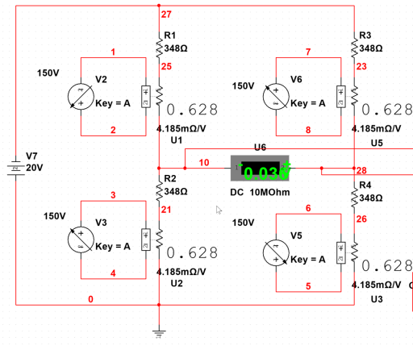

电桥的电压值即为：

UAB = Us （为压控电阻电压，Us为电源电压）

1. 放大电路的设计实现（从设计原理到具体实现展开介绍）

因为电桥电压值较小，直接作为输入不能得到相应输出，所以需通过放大电路进行放大，而电桥电压是两个节点的电压差值，因此选择使用减法器对其放大，另外放大电路不应影响到电桥电路电压，需使用两个电压跟随器隔离电路，具体实现如图：

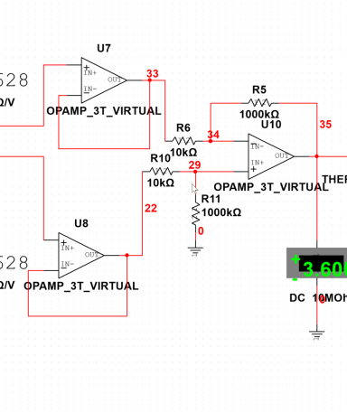

1. 滤波器的设计实现（从设计原理到具体实现展开介绍）

对放大器输出引入热噪声后信号波动产生高频信号，而我们只需要低频的直流电压，且需要电压变化后输出反应时间短，所以滤波器设计应采用同相低通滤波器， 具体实现如下：

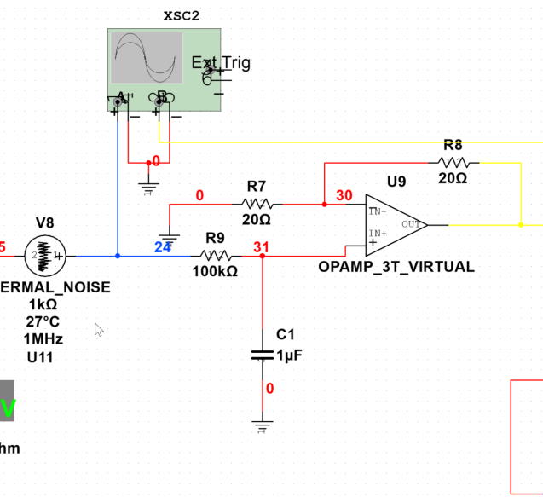

示波器显示图像：

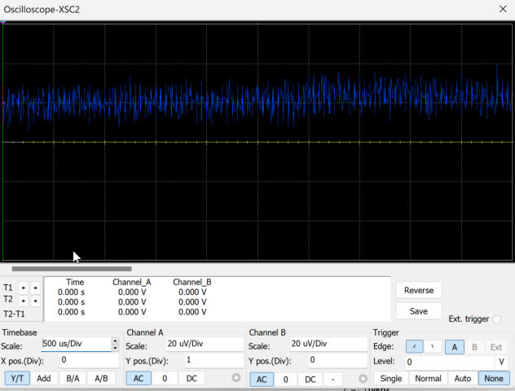

可以观察到滤波前（蓝色）信号波形波动较大，滤波后（黄色）信号波形平稳，实现滤波效果

1. 模/数转换ADC的实现（从具体实现展开介绍）

具体实现如下：

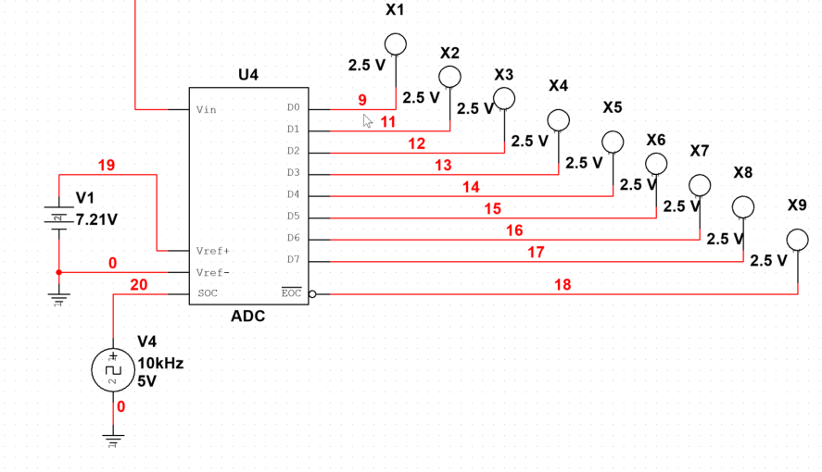

其中：

Vin 为输入引脚，接转换的模拟量，即经放大和滤波后的信号；

Vref+和 Vref-引脚之间电压成立满量程电压。满量程电压由下式给出：

Vref=Vref+ - Vref

SOC 是开始转换的输入，上升沿有效；

EOC 为输出引脚，输出低电平，指示转换结束；

D0到 D7为输出引脚，输出模拟量转换的 8 位二进制数，从0～7为从低位到高位。

5、模拟通道的完整电路图

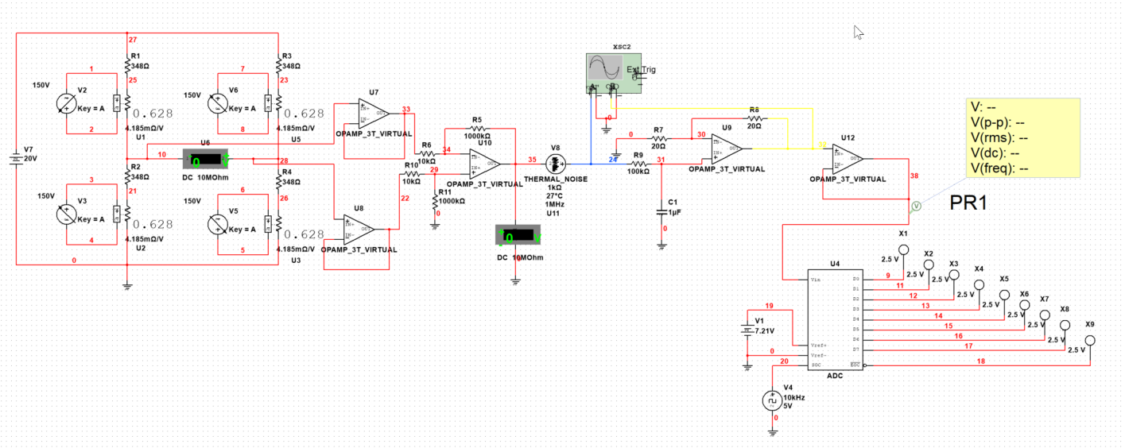

四、实验数据记录

表一 电桥电路测试结果记录表

|  |  |  |  |
| --- | --- | --- | --- |
| 电桥电压 | 控制电压 | 变化的电阻（一个） | 电桥输出电压 |
| 20V | 0V | 0Ω | 0 |
| 120V | 0.502Ω | 0.029V |
| 150V | 0.628Ω | 0.036V |

结论：调节压控电阻的控制电压大小会改变电桥输出电压，且控制电压和电桥输出电压成正比。

表二 放大电路测试结果记录表

|  |  |  |
| --- | --- | --- |
| 电桥输出电压 | 放大电路4个电阻值 | 运放输出电压 |
| 0.036 | R1:10kΩ, 10kΩ,  R2:1000kΩ,1000kΩ | 3.606 |
| R1:10kΩ, 10kΩ,  R2:100kΩ,100kΩ | 0.361 |
| R1:5kΩ, 5kΩ,  R2:100kΩ,100kΩ | 0.721 |

结论：减法器的放大倍数与R1、R2有关，与运放的开环增益A无关，且放大倍数为 $\frac{R2}{R1}$。

表三 滤波电路测试结果记录表

|  |  |  |  |  |  |  |  |
| --- | --- | --- | --- | --- | --- | --- | --- |
| 运放输出电压 | THERMAL NOISE | | | | 滤波器参数设定 | | 滤波器输出电压 |
| Noise ratio | R | T | B | R | C |
| 3.606V | 1 | 1kΩ | 27℃ | 1MHz | 100kΩ | 1𝝻𝝻𝝻µF | 7.21V |
| 10 | 10kΩ | 27℃ | 10MHz | 100kΩ | 1𝝻𝝻𝝻µF | 7.21V |
| 100 | 100kΩ | 100℃ | 100MHz | 100kΩ | 1𝝻𝝻𝝻µF | 7.21V |
| 1000 | 1000kΩ | 100℃ | 1000MHz | 100kΩ | 1𝝻𝝻𝝻µF | 7.21V |

结论：滤波器可以过滤噪声，使得输出电压保持一个相对稳定的状态。

表四 模数转换器(ADC)测试结果记录表

|  |  |  |  |  |  |  |  |  |  |  |
| --- | --- | --- | --- | --- | --- | --- | --- | --- | --- | --- |
| Vin | Vref+ Vref-间电压 | SOC | D7 | D6 | D5 | D4 | D3 | D2 | D1 | D0 |
| 7.21V | 7.21V | 10kHz  5V | 1 | 1 | 1 | 1 | 1 | 1 | 1 | 1 |
| 5.77V | 1 | 1 | 0 | 0 | 1 | 1 | 0 | 0 |
| 2.88V | 0 | 1 | 1 | 0 | 0 | 1 | 1 | 0 |
| 0V | 0 | 0 | 0 | 0 | 0 | 0 | 0 | 0 |

结论：不同的输入电压会影响最后的转换结果，电压越高，转换出来的8位二进制数字越大，电压越小，转换出来的8位二进制数字越小。且基本符合:

$\frac{V_{in}}{V_{{ref}^{+} }− V_{{ref}^{−}}}$ = $\frac{{(二进制信号）}_{10}}{255}$

**五、思考题**

**1、电桥电压的大小有范围吗？为什么？**

有，如果电桥电压过大，电桥输出电压超过运放的放大范围，这时候运放输出的电压只能是饱和电压，电桥电压就不能控制运放输出电压了。如果电桥电压过小，此时电桥输出电压过小，经运放放大仍然过小，最终输入ADC处理后结果始终为00000000。

**2、模数转换器ADC是如何实现的？**

本实验采用的是积分式模数转换器，其实现原理是校正积分电路误差，然后进行正向积分（对输入信号积分，获取信号大小），再反向积分（对参考电压积分，将输入信号转换为数字），重复以上步骤，直到将全部输入信号转换为数字。

1. **模数转换器（ADC）8位的输出与压控电阻的控制电压是什么关系？为什么？**

大致成正比关系，因为当控制电压升高，则电桥输出电压升高，经过放大滤波后ADC的输入电压也升高。而ADC是将模拟量转换为数字量，所以当电压升高，其转换输出的8位二进制也变大。大致满足以下关系：

$\frac{200V_{R}}{V_{{ref}^{+} }− V_{{ref}^{−}}}$ = $\frac{{(二进制信号）}_{10}}{255}$

**六、实验总结、必得体会及建议**

**1、从需要掌握的理论、遇到的困难、解决的办法以及经验教训等方面进行总结。**

·需要掌握的理论：电子秤传感器模型工作原理、电桥电路的工作原理及设计方法、减法器放大电路的工作原理及使用方法、热噪声引入电路、低通滤波器的原理及使用方法、示波器的使用方法、ADC的工作原理及使用方法；

·遇到的困难及解决方法：

①困难：对电桥电压放大，放大电桥电压需对两个节点电压同时放大且输出两者间的电压，只用同相放大器只能分别将两节点放大，但不能将电桥电压放大；

解决方法：因为电桥电压是两节点电压的差值，而减法器便能将两个输入电压的差值进行放大，所以这里的放大电路应选择减法器；

②困难：调节压控电阻的电压后，经放大和滤波后输入ADC的电压值没有及时变化，导致输出的8位二进制错误；

解决办法：调节滤波器RC电路的时间常数𝝉𝝉𝝉𝜏τ（τ=RC），𝛕𝝉𝛕𝞽𝜏当𝛕𝜏充放电时间为5RC时可认为充放电完成，所以如果滤波器RC电路的时间常数过大，会导致滤波后的输出电压改变比输入电压延迟一定时间，要减少延迟应使τ较小，大约为0.001；

·经验教训：

搭建电路前应多思考，提前弄清楚各部分电路工作原理及作用，这样在实现电路过程中不会出现突然没有思路且在电路出错时能及时发现并解决；

1. **对本实验内容、过程和方法的改进建议（可选项）。**

·可以再将输出的8位二进制数字转换为十进制数字，使得整体电路更接近实际生活的使用情况，加深对实验内容和结果的理解；

·经multisim仿真实验验证后，新增实践验证，亲手搭建电路实现真实电子秤并观察最终输出结果，加深对实验的印象和趣味性。